Министерство образования и науки РФ
МБОУ «Сростинская СОШ им. В.М. Шукшина»
Бийский район, Алтайский край, село Сростки

Интеллект – игра
для учащихся 8-11 классов
«Интеллектуальная биржа»,
посвященная 85 -летию В.М. Шукшина.

Составил: учитель химии,
Бедарева Наталья Ильинична

с. Сростки

Содержание
1. Пояснительная записка.
2. Оборудование.
3. Первый этап: «Викторина».
4. Вопросы викторины 8-11 классы.
-Русский язык
- ОБЖ
- Английский язык
- Немецкий язык
- Музыка
- Математика
- Физика
- Литература
- История
5. Второй этап: «Аукцион».
6. Вопросы аукциона.
7. Третий этап: «Кот в мешке».
8. Вопросы аукциона.
9. Четвертый этап: «Подведение итогов».
10. Пятый этап: «Рефлексия».
11. Приложения.

Пояснительная записка
Общешкольная олимпиада школьников (по основным предметам учебного плана) в форме игры «Интеллектуальная биржа» проводится после классных олимпиад. Победители входят в команду (в количестве 10 человек) команды могут быть образованы от класса или параллели (по усмотрению организаторов). В команде выбирают командира (он будет следить за временем и дисциплиной). Штурман ведет команду по маршрутному листу, выдаваемому перед началом игры. Команда должна иметь свое название (для регистрации в банке) и девиз.
В банке работают банкиры (члены жюри, удобнее учителя математики, физики, в количестве равным числу команд).
Главный банкир (председатель жюри директор школы) по своему усмотрению может добавить ссуду команде или удалить из игры по случаю банкротства.
Игра проводится согласно положению (см. приложение № 1).
Перед игрой проводится инструктаж ведущим игры (ведущим может быть завуч школы или любой подготовленный учитель или ученик).
Все учителя-предметники находятся в зале, входят в состав экспертной группы.
В честь 85-летия В.М. Шукшина все вопросы по предметам были составлены на материалах жизни и деятельности нашего земляка.

Оборудование:
- рабочие столы для команд;
- рабочее место для экспертной группы;
- рабочее место для банка (стол, трибуна, деревянный молоток для ведущего);
- мультимедийная установка, экран, компьютер.

Первый этап «Викторина»

По маршрутному листу (см. приложение № 2) команды в течении 30 минут посещают кабинеты. Время нахождения в кабинете 3 минуты. Набор первоначального капитала в баллах. Сдают маршрутные листы в банк своему банкиру. Банк переводит баллы в рубли, записывает на счет команды (см. приложение № 3).

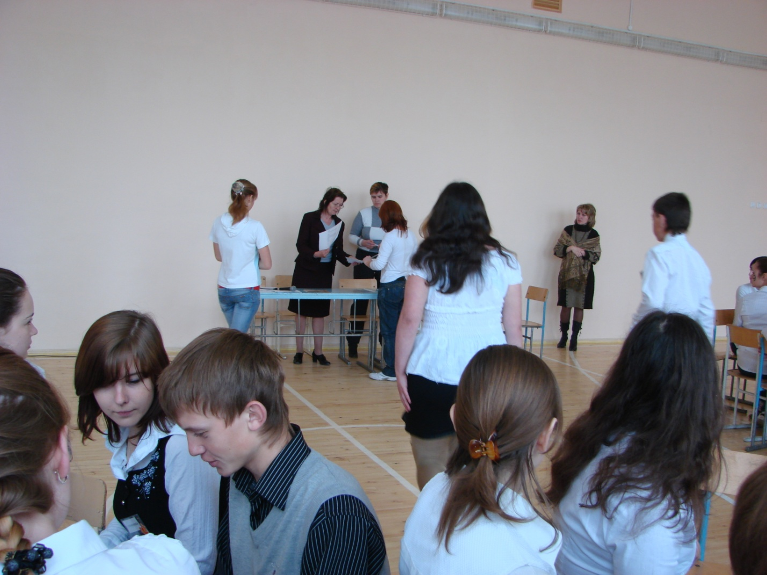

Задания по предметам

Русский язык 8-11 классы.
Замени разговорные слова литературными.
№ | Вопрос | Ответ
1 | Вишь | Видишь
2 | Ишо | Еще
3 | Огреть | Ударить
4 | Хочете | Хотите
5 | Жогнуть | Ударить
6 | Выволочка | Наказание
7 | Брюхо | Живот
8 | Давечь | Недавно
9 | Поднатореть | Научиться
10 | Опростать | Освободить от содержимого

ОБЖ 8-11 классы.
1. В каком году В.М. Шукшин был призван в ряды ВС?
2. Назовите вид ВС, где проходил военную службу В.М. Шукшин?
3. Какие ЧС природного характера наблюдались на Родине В.М. Шукшина?
4. Какие растения, произрастающие в нашей местности, могут вызвать аллергическую реакцию?
5. В каком роде войск ВС в фильме «Они сражались за Родину», воевал рядовой Лопахин, роль которого сыграл В.М. Шукшин?
6. Кто является Главнокомандующим МЧС РФ?
7. Что является источником инфекционных заболеваний?
8. В каком случае допускается непрямой массаж сердца?
9. Как оказать первую помощь утопающему?
10. Как вы думаете, что угрожает экологии любимых мест В.М. Шукшина?
Английский язык 8-11 классы.
Сформулируйте ответ по-английски.
1. Назовите дату рождения В.М. Шукшина.
2. Цвет любимой ягоды В.М. Шукшина.
3. Жанр произведений «Миль пардон мадам», «Далекие зимние вечера».
4. Любимое место В.М. Шукшина.
5. Переведите на английский язык высказывание В.М. Шукшина «Жизнь, брат – это тоже школа, только лучше».
6. Переведите на английский язык название романа «Я пришел дать вам волю».
7. Назовите адрес музея «Дом матери В.М. Шукшина».
8. Напишите фамилию В.М. Шукшина по-английски.
9. Назовите произведения В.М. Шукшина, переведенные на английский язык.
10. Сколько лет исполнилось бы В.М. Шукшину в 2014 году.

Немецкий язык 8-11 классы.
Отвельте на вопросы:
1. Wann wurde W.M. Schukschin geboren?
a) 5. Dezember b) 8. März c) 25. Juli
2. Wie viel Museen gibt es im Dorf Srostki?
a) 1 b) 2 c) 3
3. Wo studierte W.M. Schukschin?
a) Moskau b) Sankt-Petersburg c) Nowosibirsk
4. An welchem Fluss liegt Heimatdorf Schukschin?
a) Katun’ b) Fedulovka c) Bija
5. Wessen Namen trägt die Schule im Dorf Srostki?
a) M.S. Ewdokimow b) W.M. Schukschin c) A.S. Puschkin
6. Wann starb W.M. Schukschin?
a) 31. Dezember b) 1. Mai c) 2. Oktober
7. Wofϋr interessierte W.M. Schukschin sich schon in der Schule?
a) fϋr Mϋsik b) fϋr Sport c) fϋr Lieteratur
8. In welcher Stadt lebte W.M. Schukschin bis zum seinem Tode?
a) Barnaul b) Moskau c) Kiew
9. Wer hat die Drehebuch « Kalina Krasnaja» geschrieben?
a) W.M. Schukschin b) A. Koslow c) F. Bondartschuk
10. Welches berϋhmtes satirisches Märchen hat W.M. Schukschin geschrieben?
a) Kalina Krasnaja b) 3 Bären c) Bis 3 Hähne

Музыка 8-11 классы.
1. Любимый музыкальный инструмент В.М. Шукшина?
2. Назовите ягоду, которая упоминается во многих песнях и названии рассказа В.М. Шукшина?
3. Каким мужским голосом обладал В.М. Шукшин?
4. В каком музыкальном жанре (стиле) В.М. Шукшин любил петь?
5. Кто является автором песни «Памятник Шукшина» написанная к 70л. Юбилею Шукшина?
6. В каком фильме, В.М. Шукшин использовал художественный свист?
7. Под какой инструмент, исполнял свои частушки Федя Балалаечник?
8. На фоне титров фильма «Странные люди» звучит песня, какая песня и кто ее исполнял?
9. В начале фильма «Калина красная» мы видим кадр, где знакомые исполняют песню на стихи известного русского поэта. Как называется произведение? Кто его автор?
10. Какие музыкальные произведения исполнял В.М. Шукшин с Федей Балалаечником?

Математика 8-11 классы.
1. Ежегодно на Алтае проводятся Шукшинские дни. Назовите начало юбилейных Шукшинских дней на Алтае в 2014 году и их продолжительность.
2. В какую степень надо возвести четыре, чтобы получить восемь?
3. Когда делимое и частное равны между собой?
4. Чему равно число:
- один плюс одна вторая,
- один минус одна треть,
- один плюс одна четвертая,
- один минус одна пятая,
- один плюс одна шестая,
- один минус одна седьмая,
- один плюс одна восьмая,
- один минус одна девятая?
5. Чему равен угол между часовой и минусовой стрелкой в 17 часов 30 минут?
6. В доме 100 квартир. Сколько раз на табличках написана цифра 9?
7. На какое число надо разделить 2, чтобы получить 4?
8. Если в 12 часов ночи идет дождь, то можно ли через 72 часа ожидать солнечную погоду?
9. Сумма каких натуральных чисел равна их произведению?
10. К однозначному числу приписали такую же цифру. Во сколько раз увеличилось число?
Физика 8-11 классы.
1. Удастся ли зажечь спичку в космическом корабле, когда летишь к малой планете В.М. Шукшина?
2. Как перелить воду из одного стакана в другой на этом корабле?
3. Чем определяется надежность узла веревки, завязанной Пашкой в фильме В.М. Шукшина «Живет такой парень»?
4. Как определить уровень молока в бидоне, не открывая крышки?
5. Почему звезды иногда мерцают?
6. Почему барашки на гребнях волн белые?
7. В чем секрет прочности свода церкви, выложенного из камней в рассказе В.М. Шукшина «Мастер»?
8. Можно ли получить искусственный магнит с одним полюсом?
9. Имеет ли смысл сделать трубку для подводной охоты длиной 3 метра?
10. Почему лучи солнца на закате в кинофильме «Печки-лавочки», когда они прорываются через просветы в облаках, кажутся расходящимися?

Литература 8-11 классы.
1. В каком году и где родился В.М. Шукшин?
2. Как звали родителей, сестру В.М. Шукшина? Что знаете об их судьбе?
3. В каком сборнике Шукшин описывает свое детство?
4. Кем работал Шукшин после службы в армии?
5. В мастерской какого известного режиссера ВГИКА учился Шукшин?
6. Его первый фильм как режиссера?
7. Какие фильмы Шукшин снимал у себя на родине, Алтае?
8. За какой фильм он получил первый приз на международном фестивале в Венеции?
9. В.М. Шукшин написал два романа. Назовите их?
10. С какого года проводятся Шукшинские чтения?

История 8-11 классы
1. Кто из исторических личностей был одним из самых дорогих героев В.М. Шукшина?
2. Как звали отца Степана Разина?
3. Название реки Яик сегодня?
4. Назовите произведения В.М. Шукшина о Степане Разине.
5. В каком году В.М. Шукшин завершил работу над романом «Я пришел дать вам волю»?
6. К какому сословию принадлежал Степан Разин?
7. Общий казачий сход?
8. В каком году началось восстание под предводительством Степана Разина?
9. Имя царя правившего в России во время восстания под предводительством Степана Разина.
10. В каком году казнили Степана Разина?

Второй этап «Аукцион»

Ведущий продает вопрос (предварительно называет предмет), начиная с первоначальной минимальной суммы. Задача поднять ставку. Экспертная группа следит за правильностью ответов, выносит решение при сложных ситуациях.
Банкиры четко фиксируют прибыль, сообщают информацию. По просьбе команды, выдают ссуду.

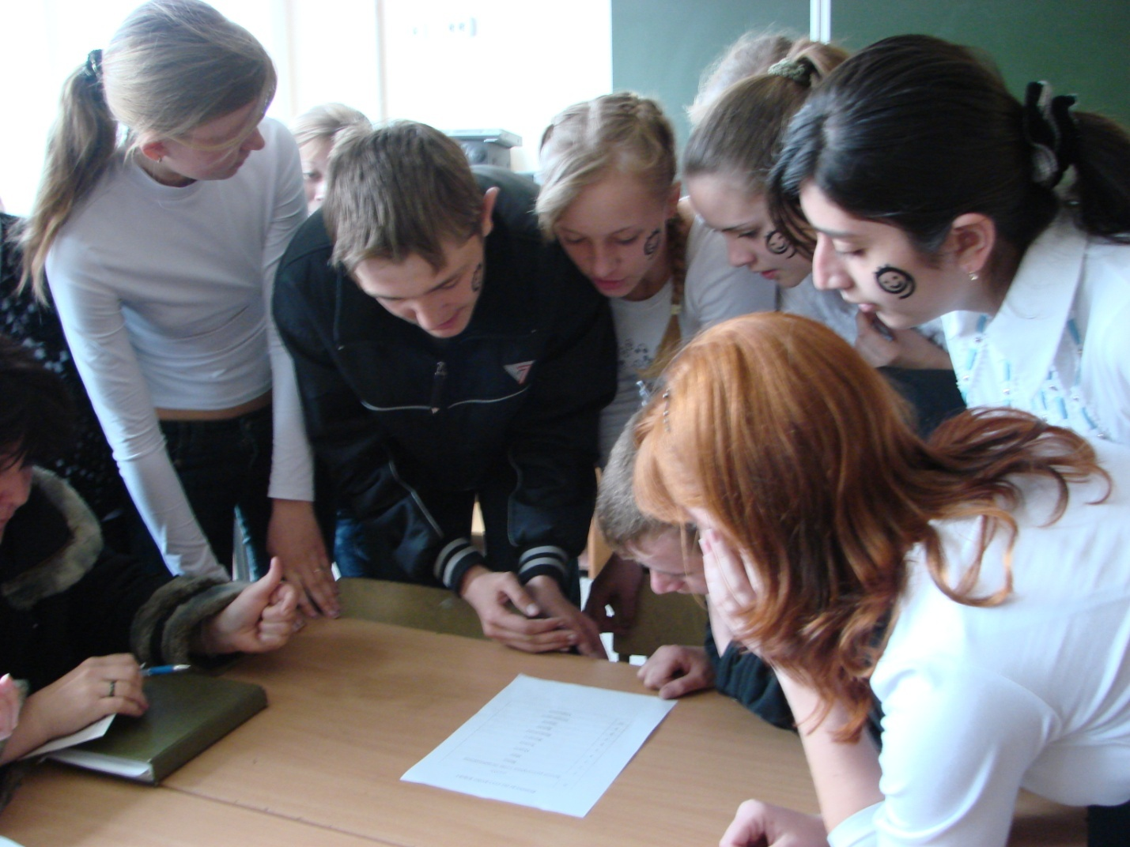

Вопросы «Аукцион»
№ п/п | Предмет | Первоначальная цена | Вопрос
1 | математика | 500 рублей | Назовите массу памятника В.М. Шукшина, установленного на горе Пикет?
2 | Физика | 200 рублей | На какую пару колес автомобиля выгоднее ставить тормоза и почему?
3 | Английский язык | 300 рублей | Назовите страны, говорящие на английском языке?
4 | История | 400 рублей | В каком году основано село Сростки?

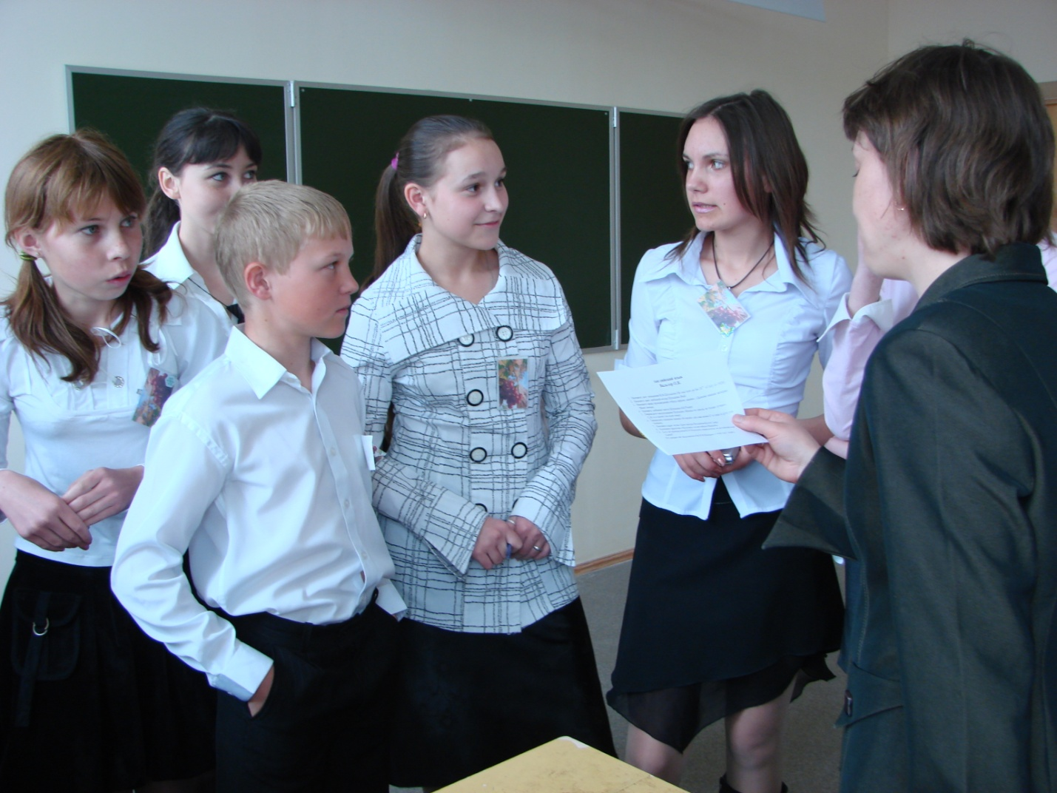

Третий этап «Кот в мешке».
Ведущий задает вопрос не называя предмет, указав первоначальную стоимость. Задача разорить команды. Поднять ставки, заставить идти ва-банк.

Вопросы третьего этапа игры
№ п/п | предмет | Первоначальная цена | Вопрос
1 | литература | 1000 рублей | С какого возраста началась трудовая деятельность В.М. Шукшина и где?
2 | История | 2000 рублей | В каком году основан школьный музей В.М. Шукшина? Кто основатель?
3 | Русский язык | 3000 рублей | Объясни смысл слов: жмых, стерня, бич, отава?
4 | Экология | 4000 рублей | Что угрожает экологии любимых мест В.М. Шукшина?

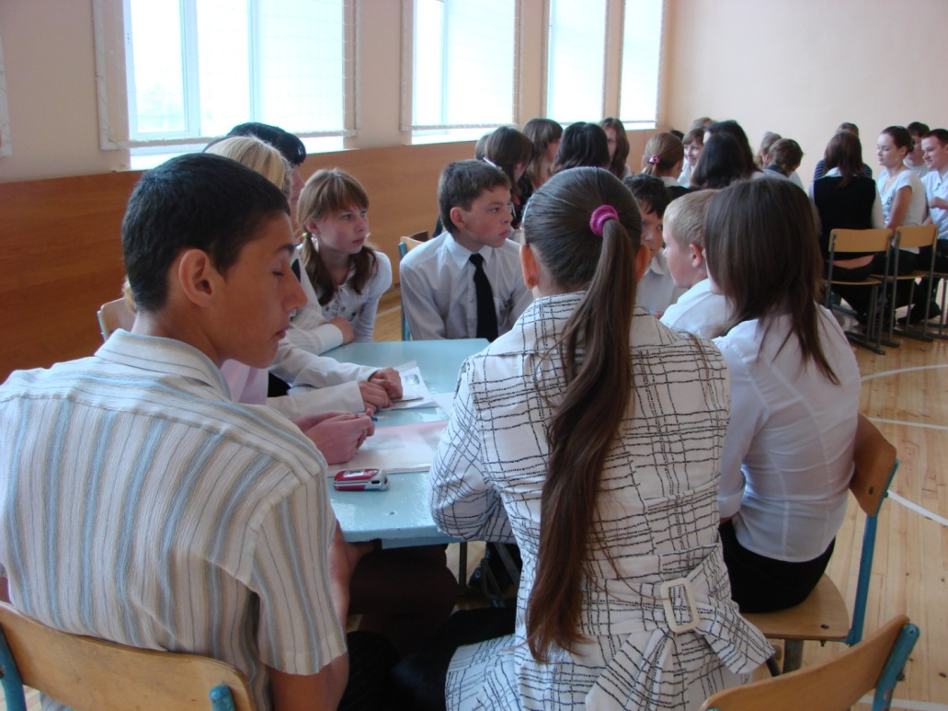
Четвертый этап. Подведение итогов.

Банкиры считают деньги на счетах.
Учителя-предметники у микрофона объявляют оценки по предметам, наиболее отличившихся учащихся.

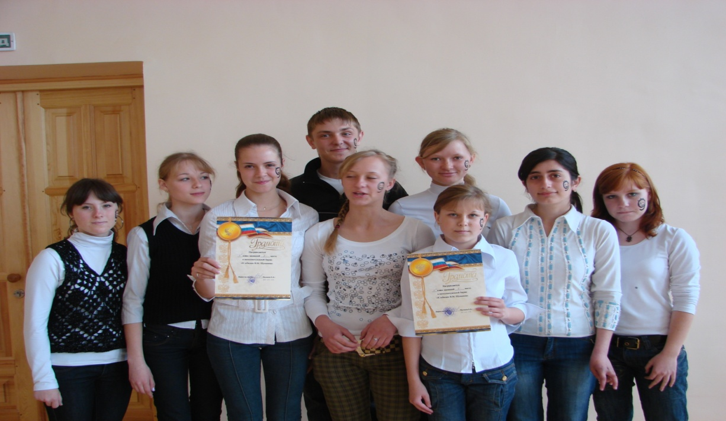
Пятый этап «Рефлексия». Каждая команда высказывает свое мнение об игре.
Отзывы учащихся.
11 а класс:
«Интеллектуальная биржа понравилась всем участникам. Она помогает проявить свои возможности и знания в различных предметах. Особенно интересными были торги вопросов. Можно назвать интеллектуальную биржу азартной, захватывающей игрой. Мы бы с удовольствием участвовали в таких мероприятиях хоть по несколько раз в четверть! Спасибо!!!»
11 б класс:
«День, проведенный в виде игры «Интеллектуальная биржа» нам очень понравился. Благодаря ему мы смогли проверить свои знания в различных областях, а также повеселиться, бегая командой от одного кабинета до другого. Можно сказать, эта игра отчасти сплотила наш класс, ведь мы были как единое целое, иначе и не могло быть. Хотелось бы почаще проводить подобные мероприятия, ведь всем понравилась «Интеллектуальная биржа». Удивили вопросы по предметам. Шукшин все думали только литература, но не математика, музыка, ОБЖ, физика! Это интересно! Во всяком случае, 11б поиграл бы еще!»
9 а б классы:
«Вообще просто супер!!! Надо чаще проводить эту игру. Все было замечательно! Еще бы наличкой деньги выдавали!! Мы заняли 1 место! Ура!!! Сегодня мы лучшие!!!»
8 класс:
«Нам эта игра очень понравилась! Мы не заняли призового места, но узнали, что интересные вопросы из жизни и творчества В.М. Шукшина можно составить по всем предметам, а не только по литературе. В следующем году мы хотим занять призовое место. Будем готовиться! Спасибо!»
10 а б классы:
«Нам игра понравилась, потому что проведена в интересной форме, и каждый мог проявить себя, помочь команде и получить оценку по предмету. Нам понравилась вторая часть мероприятия «Аукцион». Мы с удовольствием поиграем и в будущем году!»

Приложения
Приложение № 1
Утверждаю:
Директор школы_______________
Положение
«Общешкольная олимпиада школьников, посвященная 85-летию В.М. Шукшина»
МОУ «Сростинская сош им. В.М. Шукшина»
Цель:
- углубление литературно-краеведческих знаний учащихся на основе изучения литературного и культурного наследия В.М. Шукшина;
- развитие навыков исследовательской работы с литературными источниками;
- сохранение исторической памяти о великом земляке;
- создание положительной мотивации, повышение уровня знаний учащихся;
- вовлечение учащихся и учителей в совместную деятельность по различным предметам.
Участники конкурса:
- учащиеся 8, 9, 10, 11 классов формируют команды по 10 человек от класса.
Этапы конкурса:
1. Сбор в спортивном зале за рабочим столом:
-название команды,
-девиз,
-ответы на вопросы викторины.
2. Интеллектуальный марафон (по маршрутному листу).
Предметы: русский язык, английский и немецкий язык, ОБЖ, музыка, математика, физика, литература, история, биология.
3. Интеллектуальная биржа.
Сбор в спортивном зале за рабочим столом.
Установочный капитал (набранные очки за викторину, за предметный марафон) позволяет принять участие в конкурсах «аукцион», «кот в мешке».
Жюри:
- все учителя-предметники.

Награждение:

1. Команды, набравшие определенное количество очков, могут (по желанию) приплюсовать их при подведении итогов четверти за внеклассную работу.

2. Команды победители награждаются грамотами (1, 2, 3 место).

3. Каждый участник, по усмотрению учителя-предметника, может быть оценен по одному или нескольким из перечисленных выше предметов, с последующим выставлением оценки в журнал.

Приложение №2

Маршрутный лист
Класс__________
№ п/п | Основные предметы учебного плана | Порядок передвижения | № кабинета | Кол-во  баллов | Подпись  учителя
ОБЖ
Английский
Немецкий
Музыка
Математика
Физика
Литература
История
Биология
Общее количество баллов -
Время нахождения в кабинете 3 минуты
Время прохождения 27 минут

Приложение №3
Банковский лист
ФИО банкира_______________________________________________
№ П\П | Название  команды | Первоначальная  сумма | 2 этап | 3 этап | 4 этап | 5 этап | Девиз  команды
1
2
3
4
5
6
7
8
9
10

Банковский лист
№ п/п | Класс | Набранная сумма | Занятое место

